COLÉGIO NOSSA SENHORA DE SION

Curitiba, _______ de __________________________________ de 2024.

Nome: ____________________________________________________________________________ 6º ano __ AF.

REVISÃO TRIMESTRAL - Professora Fabiana Marques

1A. Leia as frases abaixo e identifique os substantivos presentes em cada uma delas. Escreva os substantivos encontrados em uma lista separada, classificando-os em "substantivos comuns" e "substantivos próprios."

A) O cachorro correu pelo parque.

B) A menina comprou um livro interessante.

C) A cidade de São Paulo é muito movimentada.

D) Ontem, assisti a um filme emocionante no cinema.

E) Os pássaros cantavam alegremente ao amanhecer.

|  |  |
| --- | --- |
| SUBSTANTIVO COMUM | SUBSTANTIVO PRÓPRIO |
|  | São Paulo |
|  |  |
|  |  |
|  |  |

1B. Observe a tabela em 1A. Quais diferenças podemos notar ao compararmos os dois tipos de substantivo? Quando utilizamos cada um dos substantivos acima?

_____________________________________________________________________________________________________________________________________________________________________________________________________________________________________________________________________

2. Complete as frases abaixo com o determinante mais adequado para o substantivo destacado em cada uma delas.

A) Eu vi UM /O gato no telhado.

B) Ela comprou UMA maçã na feira.

C) Pedro encontrou O livro que estava procurando.

D) AQUELE / O / UM menino chamou a professora.

E) Vamos ao parque ver OS/ ALGUNS pássaros.

3. Ouça a canção “Orvalhinho do mar”, interpretada por Arnaldo Antunes. Em seguida, responda às questões de interpretação do texto.



“Orvalhinho do mar” (Arnaldo Antunes e Marcia Xavier)

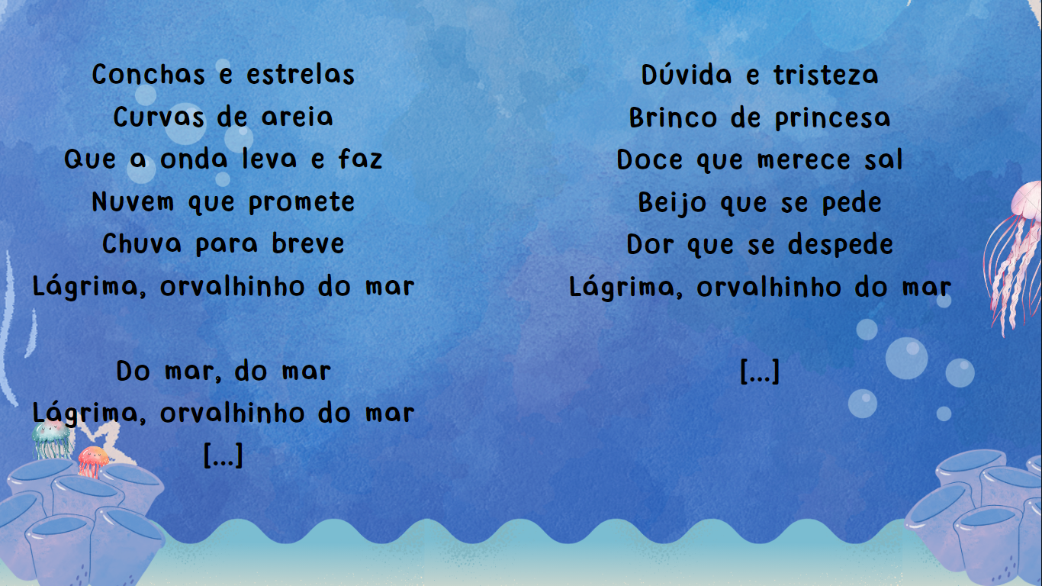

4. Qual é o significado do verso "Lágrima, orvalhinho do mar"? O que essa comparação entre lágrimas e orvalho do mar representa?

_____________________________________________________________________________________________________________________________________________________________________________________________________________________________________________________________________

5. Identifique uma figura de linguagem usada na música. Abaixo escreva que figura é essa e explique o que ela representa na canção.

_____________________________________________________________________________________________________________________________________________________________________________________________________________________________________________________________________

Leia o poema de Paulo Leminski.

Minha mãe dizia:

-- Ferve, água!

-- Frita, ovo!

-- Pinga, pia!

E tudo obedecia.

6. O poema retrata algumas experiências de um (a) filho (a) e sua mãe. Essas experiências são descritas por um eu lírico adulto ou criança? Justifique sua resposta.

_____________________________________________________________________________________________________________________________________________________________________________________________________________________________________________________________________

7. No poema, o eu lírico nos conta algumas frases ditas por sua mãe. A quem a mãe se dirige?

_____________________________________________________________________________________________________________________________________________________________________________________________________________________________________________________________________

8. Quando o eu lírico diz “e tudo obedecia”, ele utiliza a figura de linguagem:

( ) comparação ( ) trocadilho ( ) personificação ( ) metáfora

9. Justifique sua escolha na questão 9.

____________________________________________________________________________________________________________________________________________________________________________________________________________________________________________________________________

Em seu poema “A bailarina”, Cecília Meireles utilizou alguns adjetivos. Observe:

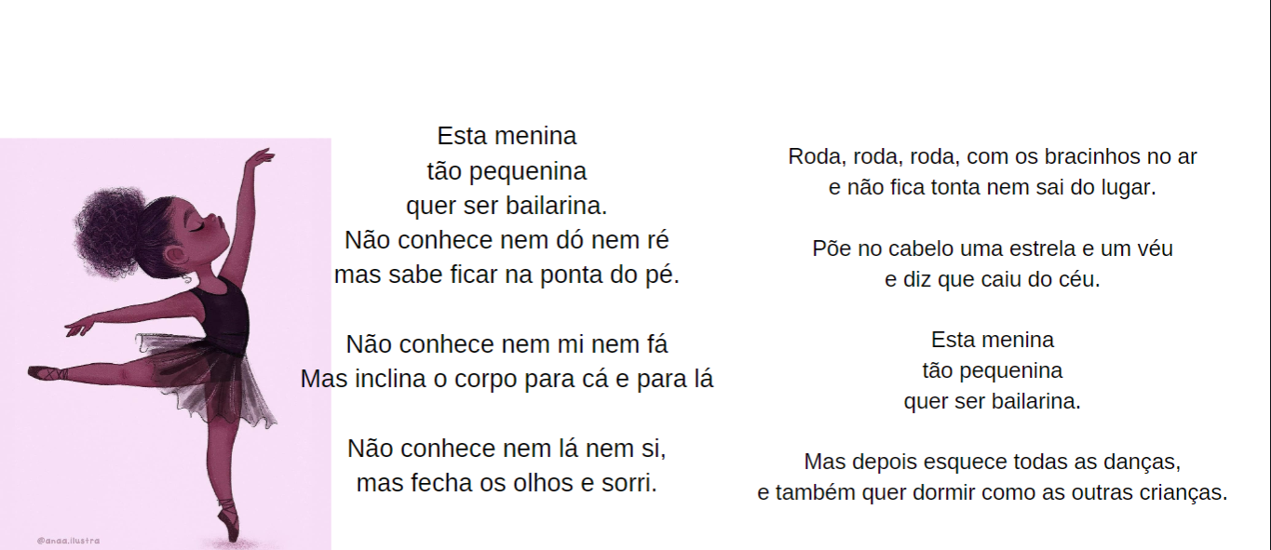

10. Identifique os adjetivos presentes no poema e explique a que substantivos eles se referem. Como esses adjetivos contribuem para caracterizar a menina?

_____________________________________________________________________________________________________________________________________________________________________________________________________________________________________________________________________

11. O que o poema sugere sobre os sonhos e desejos da "menina tão pequenina"? Por que ela "esquece todas as danças" e "também quer dormir como as outras crianças"? Como essa mudança de desejo pode ser interpretada?

___________________________________________________________________________________________________________________________________________________________________________________________________________________________________________________________________________________________________________________________________________________________________________________________________________________________________________________

12. Nos trechos "esquece todas as danças" e "também quer dormir como as outras crianças", o eu lírico retrata ações da bailarina. Que adjetivos podemos dar à menina, se considerarmos tais trechos?

____________________________________________________________________________________________________________________________________________________________________________________________________________________________________________________________________